# 一、HTML介绍

### 1.1 什么是HTML？

我们可以在浏览器里打开任意一个网站页面，它就是一个HTML，当然你所见到的网页都离不开HTML，作为专业的前端工程师，HTML是必学的技能之一，那么我先来认识一下它。

* HTML 指的是**超文本标记语言** (**H**yper **T**ext **M**arkup **L**anguage)

语 言: 人们用于交流的工具。

超文本：就是指页面内可以包含图片、链接，甚至音乐、视频等非文字元素；

标 记：一种标记符，可以告诉浏览器如何显示其中的内容；

比如：<b>我很粗</b> ，<b></b>就是一种标记符

**注意事项:**

* HTML 不是一种编程语言（因为HTML中没有变量，流程控制等），它是一种**标记语言** (markup language)
* 标记语言是一套**标记标签** (markup tag)，例如：<b>我很粗</b><i>我很歪</i>
* HTML 使用**标记标签**来描述网页内容

#### 1.1.1 为什么要使用HTML？

因为HTML是一种标记语言，主要用于描述网页内容，告诉浏览器跟据我们的标记符的类型，显示相应的内容。HTML就像是我们的饭碗一样，如果吃饭这个只少也要算个标配吧！当然，对于我们的网站，HTML就是整个网站的骨架，如果不用HTML，我们很难想像网站长什么样子。所以这些基础知识我们必需撑握。

#### 1.1.2 HTML在哪里使用？

HTML使用的地方非常的广泛，基于浏览器端所有能看到的网站都用到它。

比如说：京东



淘宝

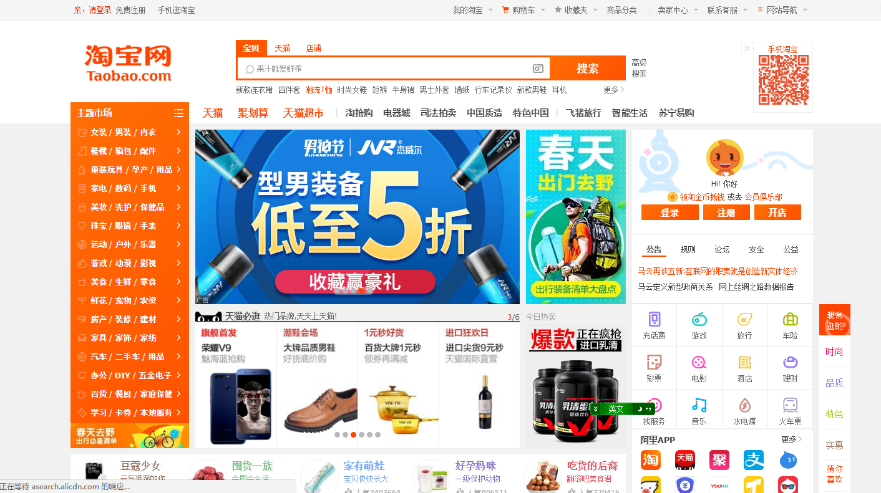

### 1.2 动态网页与静态网页

静态网页，html代码和内容书写完毕后，页面的内容和显示效果就基本上不会发生变化了——**除非你修改页面代码。**

而动态网页则不然，页面代码虽然没有变，但是显示的内容却是可以**随着时间、环境或者数据库操作的结果而发生改变的。**

注意：不要将动态网页和页面内容是否有动画效果混为一谈，比如网页中幻灯片效果，文字滚动效果，如果内容本身没有变化，那么也属于静态网页。

### 1.3 HTML，XHTML，DHTML的区别

HTML：超文本标记语言

XHTML：XML+超文本标记语言（结构比较严谨的HTML）

XML：是一种格式非常规范，严谨的一门语言（非常简单）

DHTML：动态HTML（HTML+CSS+Javascript）

### 1.4 HTML的发展历程

超文本标记语言（第一版 HTML1.0）——在1993年6月作为互联网工程工作小组（IETF）工作草案发布（并非标准）：

HTML 2.0——1995年11月发布，于2000年6月发布之后被宣布已经过时;

HTML 3.2——1997年1月14日，W3C推荐标准;

HTML 4.0——1997年12月18日，W3C推荐标准;

HTML 4.01——1999年12月24日，W3C推荐标准

XHTML1.0——发布于2000年1月26日，是W3C推荐标准，推出的目的是为了更好的规范HTML语法，与HTML4.01几乎一模一样。(让HTML语法更严谨)

XHTML 1.1，于2001年5月31日发布，W3C推荐标准。

XHTML 2.0，W3C工作草案，然后就没有然后了。

HTML 5——2014年10月29日，万维网联盟宣布，经过接近8年的艰苦努力，该标准规范终于制定完成。保留HTML4所有功能，增加很多新的功能。

总结：

1.HTML 4.01是最经典的HTML版本

2.XHTML在PC上使用率高

3.**HTML5**是最新的HTML版本，最前沿，新开发的网站几乎都是采用此版本。

**W3C：万维网联盟，是Web技术领域最具权威和影响力的国际中立性技术标准机构，该组织制定Web技术标准。**

### 1.5 HTML的开发工具

可以用来写HTML编辑器有很多，甚至可以使用记事本来编辑，那作为专业的WEB前端工程师应该选用哪一款呢？我们首来看一下常见的编辑器:

Dreamwear：Adobe的一款可视化开发网页的软件

HBuilder：强力的前端开发工具

EditPLUS：简单便捷的轻型编辑软件

Sublime：提示功能比较强大(轻，小，需要安装插件)

Vi / Vim ：Linux 系统上的最著名的文本/代码编辑器

记事本：用来装逼的

任意一个文本工具都可以开发 HTML，我们建议使用 HBuilder

### 1.6浏览器的认识

作为一个开发者,在制作网站的时候怎么选用一个标准浏览器来做开发呢？浏览器之间又有什么样的差异呢?下面我们来熟悉一下国内常见的浏览器。

国内计算机上常见的网页浏览器有，IE、Firefox、Safari(苹果电脑)，Opera、Google Chrome、百度浏览器、搜狗浏览器、猎豹浏览器、360浏览器、UC浏览器、傲游浏览器、世界之窗浏览器等，浏览器是最经常使用到的客户端程序。Trident,Gecko,webkit,presto

对于开发者而言，Firefox和Chrome是不错的选择，因为它们有强大开发者功能。

# 二、HTML入门

## 1、如何编写一个最简单的HTML文件

1）新建一个文本文档

2）将后缀名改为.html（.htm）

3）就可以在里面开始写HTML代码了

<b>好好学习，天天向上</b>

<h1>好好学习，天天向上</h1>

4）点击文件，使用浏览器打开查看效果

## 2、HTML的语法

#### 2.1 HTML文件格式

一般我们写的代码需要存储在文件中，HTML代码一般保存在后缀名为 **.html** 或 .htm文件中。比如index.html或者 index.htm，所以为了让大家知道你文件中是什么内容，我们编写一个HTML网页时文件名的后缀为html或htm，建议使用 **.html**。

**注意：**如果你的电脑没有显示扩展名，打开任一一个盘，找到工具－－〉选项－－〉查看－－〉高级选项－－〉已知隐藏文件类型扩展名前面的沟去掉

#### 2.2 HTML标签格式

##### （1）什么是 HTML 标签？

HTML标签也称为HTML标记，由**开始标签**和**结束标签**组成，用于表现结构化的内容，将内容构造成为一个完整的网页。

开始标签是被尖括号包围的**元素名。**

结束标签是被尖括号包围的**斜杠和元素名。**

<**元素名**>内容< **/元素名**>

**例如：<h1>文本内容</h1> <b></b>**

##### （2）单标签与双标签

通常情况下，在我们的HTML中，标签分为两大类：

1） 双标签

双标签是指由开始标签和结束标签组成，

例如：<b>内容</b>

2） 单标签

单标签是指没有结束标签的标签，由一个标签构成即为开始也是结束；

但根据XHTML的规范，标签一定要有结束，于是写上自结束符号： /

例如：<hr /> <br />

**注意：有些 HTML 元素没有结束标签，比如 <br />**

##### （3）标签属性

定义：属性描述标签的更多细节

比如字体标签<font>，如果需要设置字体大小，我们就需要使用size属性；

**基本语法：**

<标签名 **属性名="属性值"** 属性名="属性值" ....>

<!-- 设置字体的标签 -->

<font size=*"7"*>大不大</font>

属性值可以加双引号，也可以加单引号，也可以不加引号；千万不要在一个值又加单引号又加双引（混合），**我们建议大家都使用双引号。**

HTML 标签拥有通用属性，也就是每个标签都有属性（有个别例外）。

Base，head，html，meta，script，style，title标签不提供下面的属性：

|  |  |  |
| --- | --- | --- |
| **属性** | **值** | **描述** |
| class | class_rule 或 style_rule | 元素的类(class) |
| id | id_name | 元素的某个特定id |
| style | 样式定义 | 内联样式定义 |
| title | 提示文本 | 显示于提示工具中的文本 |

## 3、HTML的基本结构

|  |  |
| --- | --- |
| <!DOCTYPE html>  <html>  <head></head>  <body></body>  </html> | DOCTYPE: 文档声明  html: 标签告知浏览器其自身是一个 HTML 文档  head: 标签用于定义文档的头部（文档的描述信息）  body: 标签用于定义文档的主体（文档的主体内容） |

## 4、HTML基本结构的认识(手抄)

|  |
| --- |
| <!--  文档声明：位于文档的首行，告知浏览器文档使用哪种 HTML 或 XHTML 规范。让浏览器通过正确的方式解析我们的网页，使网页能正常显示。  -->  <!DOCTYPE html>  <!-- html标签：告诉页面这是一个HTML文档 -->  <html>  <!--  head标签:就是一个网页的头,头部中的内容一般存放描述文档的信息。  -->  <head>  <!--  meta元素可提供有关页面的元信息，比如针对搜索引擎和更新频度的描述和关键词等。  声明文件的编码是UTF-8的编码，告诉浏览器，你用什么编码去解析这个文件  UTF-8 : 国际通用码  GBK/GB2312 : 中文编码  这里的编码必需要和文件的编码完全一致  -->  <meta charset=*"UTF-8"/*>  <!-- 提供给搜索引擎的关键字信息 -->  <meta name=*"keywords"* content=*"Java培训、web前端、UI培训、PHP培训"/*>  <meta name="description" content=""/>  <!--  title : 网页的标题，会显示在标题栏  -->  <title>你看得见我嘛？</title>  </head>  <!--  body标签:就是一个身体  一般来说:body里面的内容要显示出来  -->  <body>  我是一个中国人  </body>  </html> |

## 5、HTML的注释

语法：<!-- 注释内容 -->

含义：注释标签用来在源文档中插入注释。注释会被浏览器忽略。您可使用注释对您的代码进行解释，这样做有助于您在以后的时间对代码的理解。

注意：注释不能嵌套

<!-- 注释

<!-- 注释 -->

注释嵌套是错误的

-->

## 6、HTML的编码问题

常见的编码格式有：

|  |  |
| --- | --- |
| UTF-8 | 国际通用编码字符集，UNICODE的灵活版 |
| GBK/GB2312 | 中文编码字符集 |
| BIG5 | 中文繁体字符集 |
| iso8859-1 | 西方欧洲语言字符集，通常叫做Latin-1 |
| UNICODE | 大字符集，包含了地球上所有语言的编码 |

HTML的编码声明为： **<meta charset="utf-8"/>**

文件编码是指HTML文件保存到硬盘中的编码格式，一般在保存的时候设置，常见的开发工具都可在编辑的时候设置。

注意：**2个地方必须保持一致**（文件编码+HTML编码声明）

## 7、HTML的规范

|  |
| --- |
| 1) HTML标签是由尖括号包围的标签，比如 <html>  2) HTML标签通常是成对出现的，比如<b>和</b>  　　标签对中的第一个标签是开始标签，第二个标签是结束标签  　　开始和结束标签也被称为开放标签和闭合标签  3) HTML不区别大小写(**我们建议使用小写)**  4) HTML 可以嵌套，但是不允许交叉嵌套 |

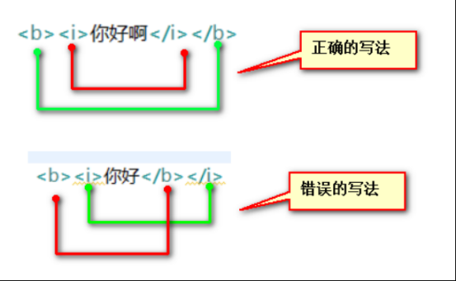

# 三、HTML基本标签（掌握）

## 1、基础标签

#### 1.1 hn标签

hn标签不是一个标签，而是一组标签的缩写：h1 h2 h3 h4 h5 h6

**定义和用法**

<h1> - <h6> 标签可定义标题。<h1> 定义最大的标题。<h6> 定义最小的标题。

由于 h 元素拥有确切的语义，因此请您慎重地选择恰当的标签层级来构建文档的结构。因此，请不要利用标题标签来改变同一行中的字体大小。相反，我们应当使用层叠样式表定义来达到漂亮的显示效果。

例子：

|  |
| --- |
| <h1>这是标题 1</h1>  <h1>这是标题 2</h1>  <h2>这是标题 3</h2>  <h4>这是标题 4</h4>  <h5>这是标题 5</h5>  <h6>这是标题 6</h6> |

#### 1.2 p标签

**定义和用法**

<p> 标签定义段落。

p 元素会自动在其前后创建一些空白（段间距）。浏览器会自动添加这些空间，您也可以在样式表中规定。

实例

以下代码标记了一个段落：

|  |
| --- |
| <p>p 元素会自动在其前后创建一些空白。浏览器会自动添加这些空间，您也可以在样式表中规定。</p> |

#### 1.3 br标签

**定义和用法**

<br> 可插入一个简单的换行符。

<br> 标签是单标签（意味着它没有结束标签，因此这是错误的：<br></br>）。在 XHTML 中规定单标签也需要结束，把结束标签放在开始标签中，也就是 <br />。

注意:

<br> 标签只是简单地开始新的一行，而当浏览器遇到 <p> 标签时，通常会在相邻的段落之间插入一些垂直的间距。而br 则不会。

#### 1.4 hr标签

**定义和用法**

<hr> 标签在 HTML 页面中创建一条水平线。

水平分隔线（horizontal rule）可以在视觉上将文档分隔成各个部分。

实例

被水平线分隔的标题和段落：

|  |
| --- |
| <h1>This is header 1</h1>  <hr />  <p>This is some text</p> |

## 2、文本标签

#### 2.1 b标签和 strong标签

**定义和用法**

<b> <strong> 标签呈现粗体文本效果。

<b> 标签是基于内容的样式标签 <strong> 的物理版本，但它没有后者的扩展意义。

<b> 标签明确地将包括在它和其结束标签之间的字符或者文本变成粗体。如果某种加粗的字体不可用，浏览器将使用一些其他的表现方法，例如反相显示或者加下划线等。

注意： HTML5中建议使用 <strong> 而不使用 <b>

#### 2.2 i标签和 em 标签

**定义和用法**

<i> <em> 标签告诉浏览器把其中的文本表示为强调的内容。对于所有浏览器来说，这意味着要把这段文字用斜体来显示。

在文本中加入强调也需要有技巧。如果强调太多，有些重要的短语就会被漏掉；如果强调太少，就无法真正突出重要的部分。这与调味品一样，最好还是不要滥用强调。

注意： HTML5中建议使用 <em> 而不使用 <i>

#### 2.3 small标签

**定义和用法**

<small> 标签呈现小号字体效果。

<small> 标签和它所对应的 <big> 标签一样，但它是缩小字体而不是放大。如果被包围的字体已经是字体模型所支持的最小字号，那么 <small> 标签将不起任何作用。

与 <big> 标签类似，<small> 标签也可以嵌套，从而连续地把文字缩小。每个 <small> 标签都把文本的字体变小一号，直到达到下限的一号字。

#### 2.4 big标签

<big> 标签呈现大号字体效果。

#### 2.5 pre标签

pre 元素可定义预格式化的文本。被包围在 pre 元素中的文本通常会保留空格和换行符。而文本也会呈现为等宽字体。

<pre> 标签的一个常见应用就是用来表示计算机的源代码。

#### 2.6 u标签（了解）

<u> 标签可定义下划线文本。

提示：请尽量避免为文本加下划线 - 用户会把它混淆为一个超链接！

#### 2.7 del标签

<del> 定义文档中已被删除的文本。

#### 2.8 sub标签

<sub> 定义文档中的下标文本。

#### 2.9 sup标签

<sup> 定义文档中的上标文本。

## 布局标签（掌握）

### 什么是布局标签？

布局标签在我们网页中的使用非常的广泛，一般用在盒子模型当中，做一些结构类的分区，比如说：我们源码时代的这个区域，可分为左右结构，也就是说左边一个div，右边一个div。如图红色区域：

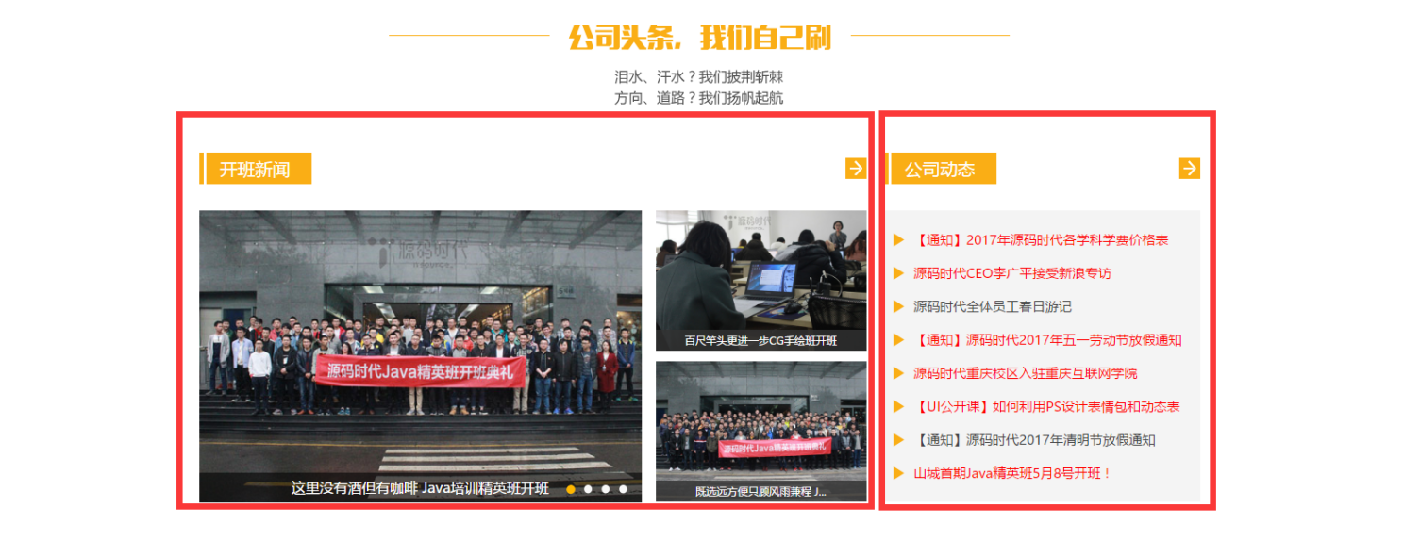

#### 3.1 span标签

**定义和用法**

<span> 标签被用来组合文档中的行内元素。

注释：span 没有固定的格式表现。当对它应用样式时，它才会产生视觉上的变化。

#### 3.2 div标签（重点中的重点）

**定义和用法**

<div> 可定义文档中的分区或节。

<div> 标签可以把文档分割为独立的、不同的部分。它可以用作严格的组织工具，并且不使用任何格式与其关联。

如果用 id 或 class 来标记 <div>，那么该标签的作用会变得更加有效。

注意：

div span两个标签没有特殊的功能，只是作为一个内容容器，但使用频率很高，主要与CSS配合使用。

Div：**块标签**(它会独占一行，**主要用于布局**)

Span:**行内标签**(不会独占一行，用于勾选需要CSS修饰的内容)

**知识点补充：**

**块标签与行内标签的区别：**

块标签独占一行，宽度默认为100%；

行内标签多个并排一行，宽高为内容大小。

## 4、特殊符号

需求：

显示需要在网页中输出 “<JavaScript权威指南>”？ 浏览器会把“<>”解析为标记，不会出现我们想要的效果；

原因：在html中有一些特殊意义的符号，它会被解析为标签，从而不能正常显示

在HTML中有一些特殊意义的东西，使用一个符号来进行表示：

格式：&符号名;

|  |  |
| --- | --- |
| &nbsp; | 空格 (小空格) |
| &emsp; | 空格 (大空格，占一个中文位置) |
| &gt; | 大于 > |
| &lt; | 小于 < |
| &amp; | & |

其他特殊符号，在HTML中没有特殊意义，但是很难输入的符号，可以使用输入法直接插入，也可以查手册翻符号名和编号。

比如：© ™ ÷

## 5、基本标签总结

|  |  |  |
| --- | --- | --- |
| i/em | 斜体(强调) ,HTML5建议使用em | 双标签 |
| b/strong | 加粗(重要) ,HTML5建议使用strong | 双标签 |
| u | 下划线 | 双标签 |
| del | 删除线 | 双标签 |
| p | 段落(默认情况下和上下的内容之间有段间距) | 双标签 |
| br | 换行 | 单标签 |
| h(n) | 标题 (h1-h6 从大到小的 换行 加粗，上下内容之间有距离)  一个网页里面，建议只出现一个h1与h2 | 双标签 |
| hr | 水平线 | 单标签 |
| pre | 预格式文本，原样显示内容（标签会解析） | 双标签 |
| sub | 下标 | 双标签 |
| sup | 上标 | 双标签 |
| span | 无格式行内标签 | 双标签 |
| div | 布局块 | 双标签 |

# 四、超连接 a

### 什么是超连接？

当我们打开新闻类网站，通常我们会看到很多的新闻列表，我们点击的标题，跳转到内容页的效果，就是一个最简单的超链接，它就是使用a标签做出来的。

超级链接在本质上属于一个网页的一部分,主要作用是从当前页面跳转到另外一个页面。

按照连接路径，网页中超链接一般分为以下3种类型：外部链接，内部链接和锚点链接。

### 2、a标签

**定义和用法**

**<a> 标签可定义超连接**。有两种用法：

通过使用 **href 属性**，创建指向另外一个文档的链接（或超链接，跳转到其它网页） 通过使用 **name 属性**，创建一个文档内部的书签（也就是说，可以创建指向文档片段的链接，在自身网页中跳转）

基本语法

<a 属性="属性值">~标签内容~</a>

注意事项：

<a> 标签是一个行内标签，同时也是一个双标签。

<a> 元素最重要的属性是 **href** 属性，它指定链接的目标。

**可选的属性**

|  |  |  |  |
| --- | --- | --- | --- |
| **属性** | **值** | **描述** | **DTD** |
| charset | 字符集名称 | 规定目标 URL 的字符编码。 | STF |
| [coords](att_a_coords.asp.htm) | 坐标 | 规定链接的坐标。 | STF |
| **[href](att_a_href.asp.htm)** | **URL** | **链接的目标 URL。** | STF |
| [hreflang](att_a_hreflang.asp.htm) | ISO 语言代码 | 规定目标 URL 的基准语言。 | STF |
| **[name](att_a_name.asp.htm)** | ***section_name*** | **规定锚的名称。** | STF |
| [rel](att_a_rel.asp.htm) | *text* | 规定当前文档与目标 URL 之间的关系。 | STF |
| [rev](att_a_rev.asp.htm) | *text* | 规定目标 URL 与当前文档之间的关系。 | STF |
| [shape](att_a_shape.asp.htm) | * default * rect * circle * poly | 规定链接的形状。 | STF |
| **[target](att_a_target.asp.htm)** | * **_blank** * _parent * _self * _top * *framename* | 在何处打开目标 URL。 | TF |
| type | MIME 编码类型 | 规定目标 URL 的 MIME 类型。 | STF |

示例：

|  |
| --- |
| <!-- href 属性 -->  <a href="http:// itsource.cn">源代码教育</a>  <!-- name属性 -->  <a href="#tag1" name="tag0">源代码教育</a>  <div style="height: 1000px;"></div>  <a name="tag1">tag1</a>  <a href="#tag0" name="tag2">tag2</a> |

### 3、相对路径与绝对路径（重点中的重点）

#### 3.1 绝对路径

绝对路径以协议（http://、https://）或者以“/”作为前缀：

**http协议(一般网络路径)：<a href="http://www.itsource.cn">源码时代官网</a>**

**基于网站根路径（/）： <a href="/news.html">新闻中心</a>**

#### 3.2 相对路径（重难点）

定义：以文件本身所在的目录为参照路径进行定位。

当前页面所在同级目录路径：<a href="02.html">02.html</a>

当前页面所在下级路径：<a href="./03/03.html">03.html</a>

./ **当前目录，可以省略不写。访问下级目录要写目录名。**

**../ 回到上一层目录** ：<a href="../helloworld.html">hello</a>

**目录名/**   **当前目录的下级目录**